האמבט האלכימי – יחסי מטפל-מטופל במבט יונגיאני בהקשר של פגיעות מיניות
ההרצאה תתייחס להמשגה היונגיאנית של ארכיטיפים ביחסי מטפל-מטופל ( המרפא הפצוע, ועוד), מתוך הקשר של טיפול בנפגעי פגיעות מיניות. בהדגמה ממיתולוגיה, ספרות, שירה, קולנוע, חלומות, יצירות אמנות ושימוש באמנות לריפוי המטפל והמטופל.
הרצאה בכנס 'דיוקן עצמי - התבוננות פנימית בעצמנו - המטפלות והמטפלים בנפגעות ובנפגעי תקיפה מינית'. מלון יערים. מעלה החמשה. 5.12.17

רות נצר

"בכל אחד מאתנו מתרוצץ ארנבון מטורף ומיללת להקת זאבים עד
כי חרדים אנו שאחרים ישמעו אותה" ( מילוש 2017)

כשפניתם אלי לדבר כאן היום חשבתי שהגעתם לכתובת הלא נכונה ושאין לי מה לומר, וכשהתעשתתי ראיתי שיש ליונג ולי לומר יותר ממה שנוכל להספיק כאן.
המשוררת זלדה כותבת שיש בור מים מתחת המרצפות בחצר ביתה: "בתוך הבור כלואה צעקתה של תמר אחות אמנון. צעקת השפלתה הנוראה נדדה אלפי שנים בעולם ומצאה מקלט בבור הזה, והיא מהדהדת שם ומגיעה לנפשי" (זלדה 2014: 116).
הבור שבו נאגרות חוויות של הנשים בכל הדורות הוא הלא מודע הקולקטיבי, מונח של יונג, שמתייחס לזרם התת קרקעי של הנפש, שבו מכלול החוויות, הרגשות, הדימויים, אופני החשיבה, של כלל האנושות בכל הדורות והמקומות. מתוך הלא מודע הקולקטיבי צמחו המיתוסים והאגדות, שהם אוסף של דגמי התמודדות עם משימות החיים. ולכן הפסיכולוגיה של יונג מסתייעת בידע הזה כדי להבין את עצמנו וללמוד דרכי התמודדות מחכמת הדורות. לכן אשתמש כאן, ככל שירשה זמן, באזכורים של מיתוסים לענייננו.
בנוסף לכך בכל תרבות קיים הלא מודע התרבותי הייחודי לו. אני טוענת שנכון לומר שיש לא-מודע קולקטיבי נשי שבו אגורות חוויות הנשים בכל הדורות. בבור הזה אגורות גם חוויות הנשים הפגועות. זה הבור שממנו עולה צעקתה של תמר.
מכיוון שהנושא היום הוא המטפל, חשוב לי לומר שאני אישית לא עברתי פגיעה מינית, אבל מתוך הכרות עם הנושא דרך טיפול בנשים פגועות, ומתוך הדהוד של הלא מודע קולקטיבי הנשי אני יכולה בנקל להרגיש הזדהות והבנה: לשמוע את צעקת האשה הפגועה הכלואה עולה מהבור, ולמצוא עצמי כותבת מתוכה.
לכן ארשה לעצמי להביא כאן חומרים אישיים שלי שביטאתי בצילומים או בשירה. ובעיקר בשירה שהיא הביטוי האמנותי המרכזי שלי כיום. למעשה, רק בדיעבד, אני רואה כיצד יצירות שלי הדהדו חוויות שעברתי, שפעמים רבות הן מעורבבות עם חוויות של נשים ששמעתי את ספורן, כך שהיצירות שלי הן כעין קאונטרטרנספרנס או הזדהות השלכתית שלי, או ביטוי לאמבט האלכימי, עליו אדבר בהמשך, בו כולנו הנשים בתרבות הפטריארכלית שרויות יחד.
זלדה מספרת לנו שבתוך בור הנפש של חצר הבית שלנו, של הלא-מודע הקולקטיבי הנשי כלואה צעקה שכולנו, הנשים שומעות: צעקת גילוי העריות והאונס השכיחים ומוכחשים עד להבהיל בכל התרבויות והדורות. החל ביעקב שלא הגיב על אונס בתו דינה, בדוד המלך שחרה לו על אונס תמר בתו על ידי אחיה אמנון אך לא עשה דבר למענה ואמר לה להחריש, וכלה בפרויד שהכחיש את הגילוי שלו עצמו את קיומם של מעשי גילוי עריות במשפחות רבות (הרמן 1994: 26).
נתחיל ביחסי מטפל מטופל במבט יונגיאני:
מנקודת מבט יונגיאנית הנפש מורכבת מדגמי יסוד של חשיבה, דימוי , הרגשה, שהם כמו אבני הבניין של הנפש. בכל הזמנים והמקומות הרפרטואר הנפשי זהה, כולנו באנו עם אותו פטנציאל לעולם. דגמי היסוד של הנפש הם הארכיטיפים הכלל אנושיים. ביחסים של מטפל-מטופל קיימות מערכות יחסים אופיניות מורכבות, שגם הן ארכיטיפיות. מוצאים אותן בכל מקום ומצב, בואריאציות שונות. הן נובעות ממה שכל יחיד מביא לקשר מתוך החוויות הביוגרפיות שלו (מהלא מודע האישי), אבל גם מהתשתית הארכיטיפית של מערכות יחסים טיפוליים (כלומר מהלא מודע הקולקטיבי), תשתית שמעצם טיבה מייצרת השלכות והזדהויות.
הכוונה לרגשות שמופעלים בסיטואציה הטיפולית. כמו רגשות - אהבה, שנאה, קנאה, חשדנות, נבגדות, תלות, ועוד – רגשות שיכולים להיות הדדיים. רגשות שמובְנים מראש במערכות יחסים ( לכן הם ארכיטיפיים) ולכן גם בטפול.
כמו כן קיימים בנפש מלכתחילה דימויים ארכיטיפיים שמושלכים על המטפל:
ארכיטיפים שמושלכים על המטפל: המטפל כאב, כאם, כגבור שמכניע את המפלצות, כבלש חוקר מפענח, כגואל-מושיע, כמורה דרך, כזקן חכם- (או זקנה חכמה) כשמאן שיש לו קשר עם הלא מודע וכך מביא רפואה. אלה דימויים שמושלכים עליו והוא עצמו מזדהה איתם. המטפל מסמל למטופל הן את העצמי, שהוא הגרעין המרכזי האינטגרטיבי, והן את האגו שהוא המוציא לפועל של פוטנציאל העצמי. אלה שני המרכזים העיקריים בנפש – האני והעצמי.
המטופל משליך את הדימויים הארכיטיפיים האלה על המטפל. המטרה של הטיפול להביא את האדם להכיר שאלה היבטים שקיימים בו מלכתחילה ולא לראות במטפל את מקור הצלתו. להכיר במרכזים של אגו ועצמי בתוכו.
התפיסה הארכיטיפית מניחה שנולדנו עם כל הפוטנציאלים שאנחנו זקוקים להם, ודרך מערכות יחסים אנחנו מפעילים אותם בתוכנו. כך גם בטיפול. זו אמונה שגם במטופל הפגוע יש פוטנציאלים שנועדו לשיקום של האגו והעצמי.

ארכיטיפ משמעותי במיוחד אצל נפגעי תקיפות מיניות - הוא ארכיטיפ קורבן-תוקפן. שיכול לשחזר עצמו ביחסי מטפל- מטופל; בתוקפנות כלפי המטפל או בלהיות פסיבי מסכים לכל דבר, מרצה, או בתחושת קורבן לניצול של המטפל. למשל להרגיש ניצול כספי או ניצול בקביעת הזמנים. המטופל עשוי לגרור את המטפל לעמדת התוקפן כלפיו ולשחזר כך את הקורבנות של עצמו. המטפל בקלות יכול להרגיש שהוא הקורבן המנוצל.
חשוב להכיר שהתרבות הפטריארכלית מעודדת את האשה להיות הקורבן, לותר על עצמה למען המשפחה ובמיוחד למען הגבר. האגדות מעודדות את הנערה לקבל את חיי הסבל וההשפלה בכניעה כמו לכלוכית שיושבת באפר במטבח ללא כל מחאה, מבלי להגן על עצמה, ובכך מייצרות את סינדרום הנסיכה כקורבן, בדרך כלל למען הגבר שצרכיו קודמים לכל. כולל הקרבה מזוכיסטית – היפה והחיה; כשהבת מוכנה להיכלא עם החיה כדי להציל את אביה, ובאגדה 'המלך קרין' הנערה מוכנה להינשא לגבר-חזיר שמתפלש בבוץ למען רצון אביה.
דליה רביקוביץ כתבה: "תפוח זהב / אהב את אוכלהו / אהב את מכהו / בכל אבריו" (רביקוביץ 1967: 6). ארכיטיפ קורבן-תוקפן מקבל ביטוי כאן בקורבנוּת מזוכיסטית שבה התוקפנות של הקורבן מופנית כלפי עצמו הקורבן. הוא הקורבן והוא התוקפן של עצמו. מנקודת מוצא זו הנפגעת תתקשה לצאת נגד התוקף אותה.
חויית הקורבנות מבוטאת ביצירות אמנות בהן נשים מתארות את הדמות הנשית צלובה כמו ישו. האמנית רות דורית יעקבי בתערוכה משנת 2011 , הציגה בכל חלל הגלריה שוב ושוב את דמות האם-המדונה על הצלב, כמי שנועדה לסבול ולגאול את ילדי האנושות בסבלה. האמנית היא המדונה, היא ישו והיא 'האם-הגדולה', וכדבריה, היא עצמה לב העולם המדמם. האמנית הצרפתיה ניקי דה סן-פאל יצרה דמות של זונה בביריות, ערוותה חשופה והיא תלויה כצלובה, קורבן של החברה. האמנית הישראלית ביאנקה אשל-גרשוני יצרה דמויות רבות של נשים צלובות. אפשר לראות ביצירות אלה של נשים הזדהות או לחילופין התרסה כנגד הקורבנוּת והקורבנות הגואלת.
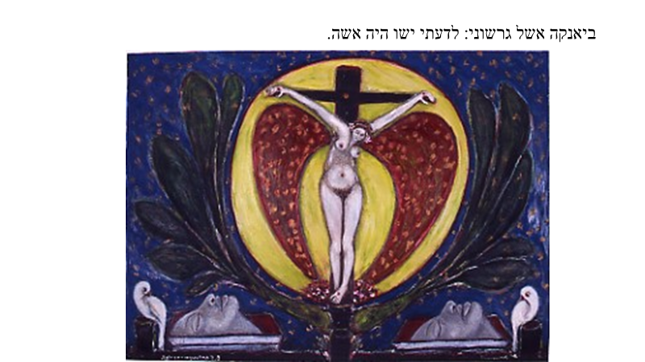

צְלוּבָה
הַאִם אֵינְךָ רוֹאֶה אֶת הַצָּלוּב
בֵּין עֵינֶיהָ?
אִישׁוֹנֶיהָ הֵם מַסְמְרֵי יָדָיו
נְחִירֶיהָ כַּפּוֹת רַגְלָיו
פִּיהָ הָאָדֹם מֵקִיא
אֶת דַּם פְּצָעָיו –

הַפֶּצַע שֶׁהָאִשָּׁה הַנִּצְחִית
נוֹשֵׂאת
כְּשֶׁהִיא מַבִּיטָה
בִּבְנָהּ הָאֱלֹהִי ( רות נצר. אשה שירים ורישומים. 2003 : 80)

לגיטימציה לאונס-התעללות באשה מרצונה מתקיימת בסרטיו של פון טרייר, שגבורותיו מתמסרות לגורל של קורבנות והתעללות שהן נענות לו או בוחרות בו, החל ב-סרט 'לשבור את הגלים', בו הגיבורה מתמסרת לחבורת גברים שמתעללים בה עד מוות מתוך אמונה שכך תציל את אהובה החולה. ועד סרטו האחרון 'נימפומנית' (2014)
בו הוא מתאר את ג'ו שמתמסרת מרצונה להתעללות פיזית אלימה קיצונית ביותר כדי להגיע להנאה מינית. תפיסת אשה מזוכיסטית שכבר הפנימה את הסדיזם הגברי כלפיה, רואים גם בספר 'חמשים גוונים של אפור' (2013 ג'יימס), רומן ארוטי שהפך בסט סלר כלל עולמי שמאופיין באלמנטים של תנוחות מיניות הכוללות סדיזם/מזוכיזם. כל זה במערכת יחסים מוסכמת מראש על האשה, ללא כל רומנטיקה.
האמנית לואיז בורזו'אה אומרת: "בחיים האמיתיים אני מזדהה עם הקורבן, באמנות שלי אני הרוצחת״.
מטפלת בנשים פגועות שהן קורבן של גברים חייבת להיות במנטליות של מי שכבר נחלצה מהמוכנות המזוכיסטית הקורבנית לשתוק ולהשלים עם עוול, למען שלום המשפחה, וכדי שמישהו אחר במשפחה לא ישלם את המחיר.

אשה שנחלצת מהקורבנוּת כותבת ( באמצעות מטפורות של יום כיפורים):
ביני לביני זאת לא חליפתי

ביני לביני זאת לא חליפתי.
כפרה הייתי גם קורבן הייתי לגבר הצם
וחזר להכות כל השנה.
זאת התרנגולת לא תלך למיתה, תמורתי. ( זיוה גל. שברים נאספים לשירה. 2017: 128)

היד המורמת – קולאג':
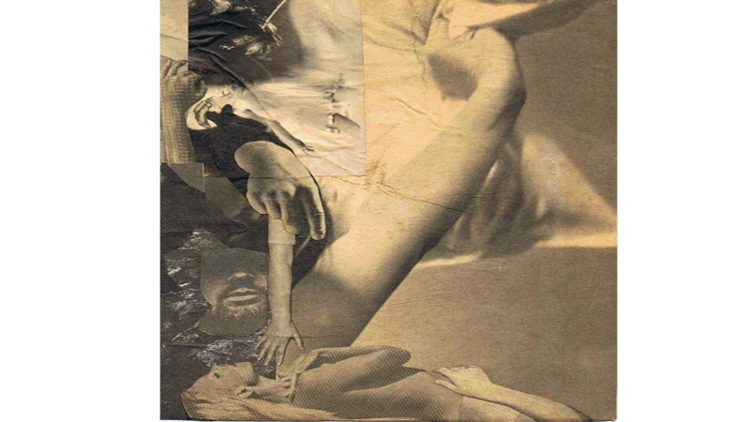
אשה שעברה כנראה ארוע אלים מודחק מתארת את הכוח הגברי האלים על צווארה, אבל מצד ימין רואים יד גדולה שיוצאת באסרטיביות כנגד האלימות הגברית שמאימת על צוואר האשה.
כאשר קיימת עמדה קורבנית של המטפל, שחוברת אצלו לארכיטיפ הגואל, המטפל בקלות יכול להגרר אל מה שאני מכנה 'תסביך ישו' של המטפל. ישו היה קורבן התוקפנות של הרומאים ובעצם היותו קורבן שהתמסר לצליבתו ולא התנגד לה, נהיה גואל האנושות.
באנלוגיה: מטפל המתמסר עד כלות לטיפול עלול לאבד את הגבולות הנכונים של שמירת עצמו ולהסכים להיות קורבן ליותר מדי תוקפנות של המטופל או לנזקקות קיצונית של המטופל, מתוך אמונה שכך יגאל אותו . זו פנטזית ההצלה ללא גבולות, שמביאה את המטפל למצב של נתינת יתר על חשבון עצמו, ל'תשישות החמלה'; תשישות יתר מרוב חמלה כלפי המטופל. החמלה לסובל היא המאפיינת את ישו וגם את מריה אמו, הפיאטה.
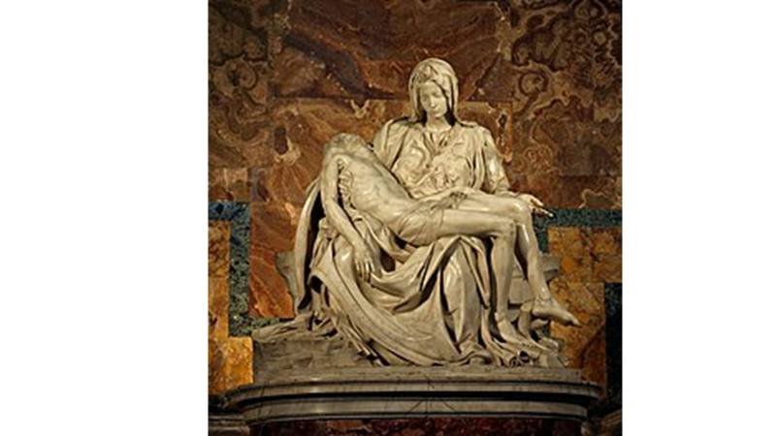(הפיאטה של מיכלאנג'לו)
היתה לי פעם מטופלת, מטפלת בעצמה, שעברה ניצולים כאלה ואחרים, בעבר וגם בהווה, שדרכה הבנתי איך מתוך עמדת הקורבנות הנצחית שלה, שהשתלבה עם ארכיטיפ המטפל הגואל, הסכימה לעלבונות גסים של מטופל כלפיה, שלא קידמו אותו כהוא זה, ולמעשה שיחזרה כך את הקורבנות שלה. שאלתי אותה – למה את עושה את זה לעצמך? היא בכלל לא העלתה בדעתה שהיא יכולה לשים למטופל גבולות ולשמור על עצמה כמו גם עליו. אני מזכירה לכם את ישו האשה הצלובה. הנטיה של נשים בתרבות הפטריארכלית לטפל באחרים ולא בעצמן מעודדת בהן את תסביך ישו, את הקורבנות הישועית. וכך המטפלת עשויה למצוא עצמה עם המטופל לא רק כדמות הפיאטה – האם האוחזת בחיקה את הבן הצלוב, אלא כדמות הצלובה בעצמה.
מטפל שעבר בעצמו אביוז עשוי לא להיות מסוגל להכיל את התוקפנות של המטופל, או מאידך לאפשר יותר מדי תוקפנות כלפיו מבלי לשים לה גבולות או לחילופין לשים גבולות חדים מדי ומוקדם מדי.
הנביא ישעיהו אומר: "הלוא פרוס לרעב לחמך, ועניים מרודים תביא בית: כי-תראה ערום וכיסיתו, ומבשרך לא תתעלם" (נח,ז). אחת הפרשנויות היא שעליך לסייע לעני ככל האפשר אבל אל תתעלם מצרכיך שלך.
אן קטנאך ( 2005: 59) כותבת: ייתכן שאנחנו [ המטפלים בילדים פגועים], בדומה לילדים [ שעברו התעללות], עוברים התעללות כשאנו מאבדים את תמימותנו[...] מאבדים עליזות ושמחה שלעולם לא נמצא להן תחליף".
לא פעם אני מוצאת עצמי מלמדת עצמי לשמוח. זה לא מובן מאליו במקצוע שלנו.
סכנה נוספת למטפל, ובעיקר למטפלת, שהיחסים עם המטופל יהיו יחסי אקו-נרקיס. לפי המיתוס, אקו קוללה שלא תוכל אלא לחזור על דבריו האחרונים של הדובר אליה, ונרקיס שנולד לאם שנאנסה, קולל שלא יוכל לאהוב אלא את עצמו. התוצאה היתה שאקו המשתוקקת לקשר כלתה מגעגועים לנרקיס וגופה כלה והתמוסס עד שהייתה להד בהרים. אקו היא, בין השאר, המטפל, בדרך כלל המטפלת, שמרגישה שקופה - שהמטופל בכלל לא רואה ולא שומע אותה. היא לא קיימת עבורו אלא כמי שתפקידה לחזור על דבריו ולאשר את הנרציזם שלו. והיא "נגמרת" מזה (חישבו על האנורקסיות שאיש לא מקשיב ועונה להן והן נגמרות ללא גוף). נזכור שנרקיס (שכאן הוא המטופל) נולד לאם שנאנסה. גם חווית אקו כזו עלולה להיות חווית אביוז של המטפל שכמטפל משחזר לעצמו את האביוז הביוגרפי שלו, במצב של ההתעלמות המטופל ממנו.
ארכיטיפ המרפא הפצוע

המיתוס מספר על כירון מהמיתולוגיה היוונית, שהוא הקנטאור שפִצעו בלתי נרפא, והוא שמלמד את אסקלפיוס את סודות הרפואה. זו ההכרה שהמרפא האמיתי הוא המרפא הפצוע (נצר 2004: 390, נצר 2013: 96), שמתוך שהוא חש באמת את סבלו-כאבו-פצעו שלו הוא מסוגל להיות באמפתיה לפצע הזולת. אמרה שמיוחסת לאסקלפיוס, אל הרפואה היווני: "רק המרפא הפצוע מרפא".
לפי המיתוס הנוצרי, הדם שקלח מפצעו של ישו, ונאסף בגביע הקדוש, הפך לשיקוי מרַפא. לפי המיתוס הנוצרי ישו בצליבתו מכפר את חטאי כל האנשים ולכן הדם שקלח מפצעו של ישו, ונאסף בגביע הקדוש, הפך לשיקוי מרַפא. במיתוס הקלטי המלך ארתור נפצע והריפוי לפצעו הוא השיקוי מהגביע הקדוש. ארכיטיפ המרפא הפצוע לקוח גם משמאניזם, כאשר בתרבויות שבטיות מי שעבר מחלה קשה, נפשית או גופנית ונרפא ממנה נחשב בעל כוחות ריפוי ונבחר להיות שמאן.
מטפל צריך לעבור טיפול, כי לא יוכל לטפל במי שיש לו בעיה שהוא עצמו לא פתר – לפחות בכמה צעדים קדימה מהמטופל. לא נשלה עצמנו שפצעים אכן נרפאים לגמרי. לכן הפצע של כירון אינו ניתן לריפוי. פצע מוזנח מעלה מוגלה וכשהוא מטופל הוא מגליד ומקדם התפתחות . ההכרה בהעדר ריפוי גמור – יכולה להיות מייאשת אבל גם מרגיעה ומאפשרת קבלת הקשיים בסבלנות.
ארכיטיפ הריפוי טמון בעצמי, שתפקידו לפקח, לקדם, לפצות, לתקן ולרפא את הנפש. כל אחד מאתנו יש בו את ההיבט המרפא ואת ההיבט הפצוע, גם למטפל וגם למטופל. היבטים אלה מצטלבים ונפגשים ומזינים אלה את אלה. המטרה היא לסייע למטופל להתחבר גם לפצע שלו וגם ליכולת הריפוי שלו.
באתר פסיכולוגיה עברית התנהל ויכוח על המצב בו המטפל רעב ליחס אוהד ולכן נפגע מהמטופל הבקורתי. מישהי טענה שזה מצב פסול, ושאסור שמטפל רעב יטפל. אבל מהכרה שלנו שלכל מטפל יש את הפצע שלו, נקבל את התחושות של המטפל הפגוע בהבנה. דרך הפגיעות המורעבת שלו הוא יוכל להבין את המטופל.
בספור 'רופא כפרי' של קפקא, הרופא מוזעק אל מיטת נער חולה, הוא נבהל ממראה הפצע של הנער החולה ובורח. רופא זה טרם התמודד עם פצעיו שלו ואינו מסוגל לרפא אחרים ( נצר 2009: 91).
המגע של האדם עם כאב הפצע שלו מרכך אותו ומשנה את האופן שבו מופעל בו הקומפלקס של קורבן-תוקפן. לפי קומפלקס זה הקורבן נדחף להיות תוקפן כדי לצאת מחולשת הקורבנות. אבל אם האדם יגע בפצע של עצמו יוכל להשיל את התוקפנות מבלי לפחד מהכאב, ומבלי לחוות אותו כחולשה וקורבנוּת. המגע עם כאב הפצע והחולשה מרפא, כי הכאב מאפשר מגע עם העצמי האמיתי.
קימת נטיה לתפיסה בינארית ניגודית, לפיה המטופל הוא החולה והמטפל המרפא. קיטוב דומה יכול להיות גם בכל תכונה. הוא הנרציסט ואני האמפתי. הוא הלא מוסרי ואני המוסרי. נטיה כזו יוצרת עליונות של המטפל על המטופל והיא שגויה. ההכרה שיש בנו המטפלים את הפצעים, כמו גם את החסרונות (הצל) שיש במטופל היא הכרחית, ובה טמון הריפוי. בכל אחד מהצדדים מתרחש תהליך ריפוי דרך המפגש עם פצע המטופל.
לאינג (1977) אומר שכשהמטפלים מכחישים את בעיותיהם ורואים אותן במטופל הם הופכים אותו לשעיר לעזאזל וקורבן של רגשותיהם. בספרי 'הקולנוע מטפל בנו' הצבעתי על סרטים רבים שמצביעים, בהנאה רבה, ואפילו בנימה נוקמנית, אפשר לומר, על פצעיו של המטפל. סרטים אלה מבקשים מאתנו לא לשכוח את פצעינו שלנו במפגש עם המטופל (נצר 2013: 145).
יש ספור חסידי (כהנא 2010: 196) על רב שבא אליו חסיד להתייעצות על בעיה שלו. שלא כדרכו הרב הסתגר בחדרו זמן רב עד שיצא וענה לחסיד. שאלו אותו – למה התמהמה כל כך, והוא ענה שכל בעיה שהחסיד מספר לו, עליו למצוא בתוך עצמו ואינו יכול לתת מענה עד שלא ימצא ויתקן בתוכו את הבעיה.
בספור חסידי אחר הרב יוצר קשר עם התלמיד שפונה לעזרתו בעזרת הפסוק מתהלים מב, ח:
תְּהוֹם אֶל תְּהוֹם קוֹרֵא לְקוֹל צִנּוֹרֶיךָ כָּל מִשְׁבָּרֶיךָ וְגַלֶּיךָ עָלַי עָבָרוּ
שמשמעותו היא שתהום הנפש של היחיד פוגש את תהום הנפש של זולתו ( תְּהוֹם אֶל תְּהוֹם קוֹרֵא ), שמשתף אותו שגם הוא עברו עליו משברי הנפש וגליה ( כָּל מִשְׁבָּרֶיךָ וְגַלֶּיךָ עָלַי עָבָרוּ). הרב-המטפל אומר לתלמיד-המטופל – התהום שלי והתהום שלך קוראים זה לזה, גם עלי עברו משבריך וגליך וכך אני מבין אותך. (קיציס 2017: 126)
בסרט 'אקווס', ככל שהמטפל מודע לפצע ולקשיים שלו הוא פחות יהיר וסמכותי ויותר באמפתיה לנער. ואז מתרחש שינוי ביחסים ביניהם. הוא יושב ליד הנער על הספה ולא מולו בצד השני של השולחן.

פצע התינוק
כְּמוֹ בָּרֶחֶם, פֶּצַע הַתִּינוֹק יָשֵׁן בִּי, לִפְעָמִים
מְשַׁהֵק, מֵנִיעַ גַּפַּיִם, לִפְעָמִים צוֹעֵק.

פֶּצַע בִּלְתִּי נִרְאֶה שֶׁנּוֹשֵׁךְ אוֹתִי
נוֹגֵס בִּי בְּטֶקֶס יוֹמְיוֹמִי.

פִּיו מָלֵא בְּעָתָה.
(צֵא כְּבָר, צֵא תִּינוֹק בּוֹכֶה,
צֵא תִּינוֹק תּוֹבְעָנִי)
קוֹלוֹ מָלֵא מְחָאָה:

אָנָּא בְּכֹחַ. תְּנִי חָלָב. תְּנִי חֶמְלָה.
הַחֶמְלָה לֹא תְּרַחֵם, לֹא תְּבַזֶּה,
לֹא תִּבְכֶּה, לֹא תִּרְצַח, לֹא תַּכֶּה.

(נצר רות. מתוך: הגוף היחיד. 2015: 27 )

האמבט האלכימי

בסדרה בת עשר תמונות אלכימיות משנת 1550 (הרוזריום) , יונג (Jung 1980) רואה את היחסים
בין המלך והמלכה כמערכת היחסים של מטפל-מטופל.
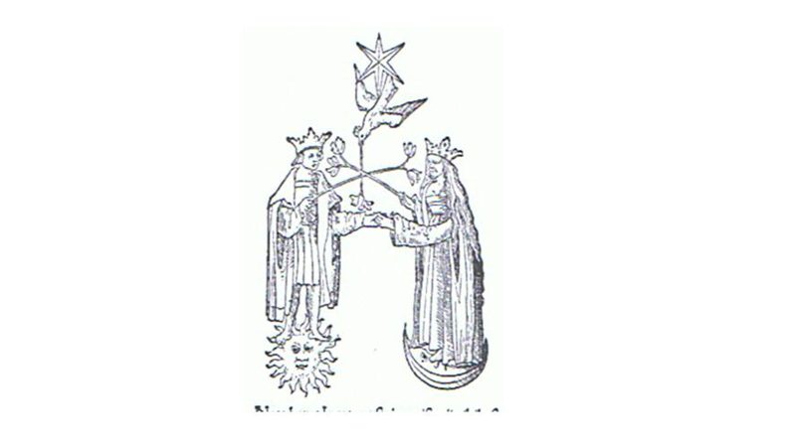

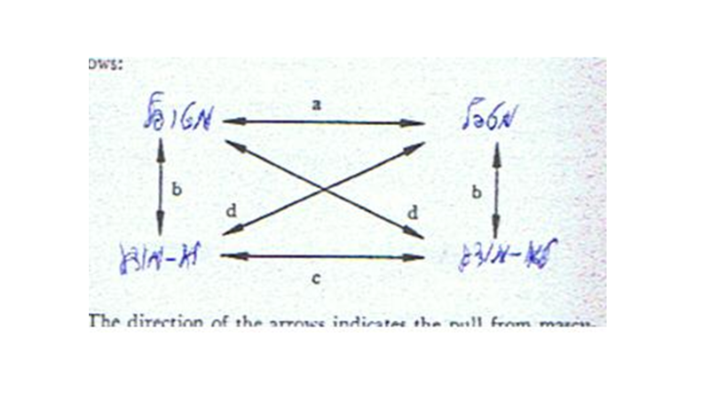
הצטלבות הענפים ביניהם דומה לדיאגרמה שיונג תאר בה את יחסי הגברי-נשי, המודע-והלא מודע של שני השותפים לתהליך. הם מלובשים ובהדרגה משילים את בגדיהם, עומדים ערומים, בלי הגנות הפרסונה,
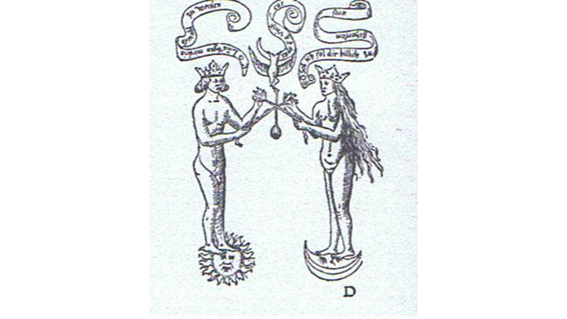
לקראת התקרבות מירבית בתוך המכל הטיפולי שהוא המכל האלכימי ( נצר 2004: 430, נצר 2012 ).
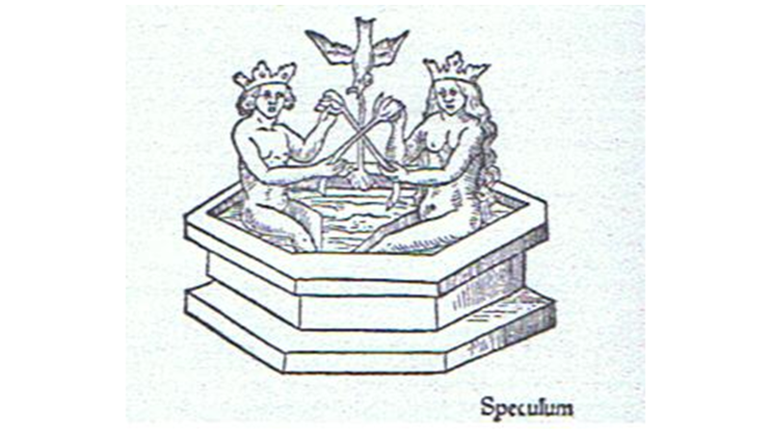

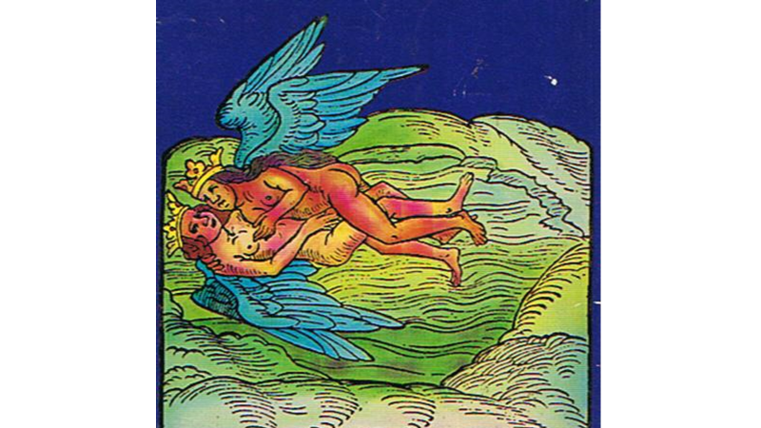
ההתקרבות המרבית ביניהם היא מעורבות של השלכות ורגשות שמבוטאת בערום מלא כמו בהזדווגות. הכנפיים מעידות על החבור ביניהם שהוא נפשי-רוחני ולא מיני כמובן.
בזיכרונותיו כותב יונג:
"האפקטיביות של המטפל קיימת רק כשהוא מעורב [...] אך משהרופא לובש את תדמיתו כמעיל משורין – אין בו תועלת" (יונג 1993 : 133).
אחר כך חייבת כמובן להתרחש הפרדה כדי שלא להיות במעורבות יתר כל הזמן.

- "זה פירושו של המונח 'לדבוק', /
- לקבל כאב ועצבון לא לנו /
- ולעשותם שלנו, זיווג כול / כך אינטימי." ( גולדברג ברברה. 1993: 66)

כשהמרפא הפצוע חש דרך פצעו את פצע המטופל הם יחד באמבט האלכימי.
אבל גם כשהקורבן-תוקפן בנפש כל אחד מהם מתערבבים זה בזה באופן הרסני, גם זה אמבט אלכימי שצריך לצאת מתוכו ולא להתערבב זה בזה.
סרטים רבים שעוסקים ביחסי מטפל-מטופל מראים את האמבט האלכימי שבו מתרחש הערבוב הבעיתי נטול הגבולות של מטפל-מטופל, ולדעתי מבטאים כך גם את משאלתו של המטופל לקשר סימביוטי נטול גבולות וגם את הסכנות בערבוב כזה ( נצר 2013: 138).
ב'ספור פשוט' של עגנון, המטפל, ד"ר לנגסם, מספר להרשיל המטופל, שסובל מאהבה נכזבת, מזכרונותיו ונותן לו לקרוא ברומנים שאשתו שלו קראה בהם לפני שטרפה את נפשה בכפה מפאת כיסופיה לרומנטיקה. ד"ר לנגסם והרשיל יחד באמבט האלכימי, כשפצע המטפל מתערבב עם פצע המטופל ( נצר 2009: 194).

טבילה משותפת באמבט פרושה גם חלומות של המטפל שמספרים לנו על מצבו הנפשי של המטופל, וגם ההיפך, וכן חלומות טלפתיים בין מטפל ומטופל. כפי שהמשוררת חדוה הרכבי כותבת:
אני רוצה רק להגיד לך
להגיד ולהגיד ולהגיד
חלום שלך חלום שלי –
מה זה משנה חלום של מי (הרכבי חדוה. אני רוצה רק להגיד לך. 1985)

הנה שיר שמתאר את האמבט האלכימי, שיר שכתבתי על מטופלת:

מי ממך
מי ממֵך פגשתי
ומה ממך פוגש
ממני מה
שולפת כזיקית
בתנועה איטית
מתחלפת בתוך עצמַיךְ
זוממת צחוק מתוך בלבול
ספור מתוך קרבַיךְ

מי ממך תבוא מחר
לפגוש ממני מה
לִבנוֹת מגדליה
בשורשַי (רות נצר. ירוק ויטראג'. 1987 :7)
אני עשויה לשאול את עצמי : האם חלמתי את החלום במקום המטופל או במקום המודרך שעדיין אין להם כלים לפגוש את מה שעברו? לחלום במקום המטופל או המודרך – גם זו שהיה יחד באמבט האלכימי.
המטפל-מטופל חייבים להפרד אחרי מעורבות החבור הסימביוטי כדי שכל אחד ישאר בניפרדותו. מעורבות כזו יכולה להיות התערבבות המטפל עם הדכאון, היאוש, חוסר האונים, האימה, הקורבנות – של המטופל.
המטפל וגם המדריך שחשופים להתקפת חומרים פוגעניים חייב שיהיה לו ארסנל של כלים שישמרו עליו מטביעה באמבט האלכימי של מעורבות יתר.

יחסי מטפל-מטופל בין יצירות בתערוכה לבין הצופה בתערוכה

במשך השנים הבחנתי שבשדה המשותף האינטרסוביקטיבי, שבין היצירה לבין הצופה בה, מתרחשים תהליכי חילוף חומרים שמקבילים ליחסי מטפל-מטופל. הצופה שמתרכז מאד ביצירה, הוא כמטפל שעובר תהליכי הזדהות והזדהות השלכתית, שגורמים לו להיות באמבט המשותף עם תוכן היצירה, כשהם יחד באמבט האלכימי. הבנתי גם שכשאני לוקחת על עצמי לכתוב על יצירות, אני בתפקיד של המטפל שמבקש לפרש את המטופל וכך גם להבין את עצמי מתוך ההזדהויות שמתרחשות בי .

נעבור עכשיו להדגמה של יחסי מטפל-מטופל באמבט האלכימי שהתהווה בין עבודות יצירה של שתי אמניות לבין היצירה שלי, שצופה בהן. שתי האמניות עוסקות בטראומת הלינה המשותפת בקבוץ, שהיא חוויה משותפת לרבים מבני הדור שגם אני חלק ממנו. זה הפצע המשותף ביני לאמניות אלה:
עבודת מיצג פוסטראומטית של האמנית אפרת נתן עוסקת בלינה המשותפת, והוצגה במוזיאון ישראל בשנה שעברה. בעבודה מתוארת מיטה של ילד, עטופה כילה, כפי שהיה אז בימים ההם, בעמק בית שאן בו גם אני גדלתי, כשעטפו את מיטות הילדים בכילות כנגד היתושים. המיטות עצמן עמדו בלילה מחוץ לבית הילדים בגלל החום. תארו לכם. במיצג המזעזע של אפרת נתן הכילה בוערת באש. זה תאור זכרון ילדות שלה.
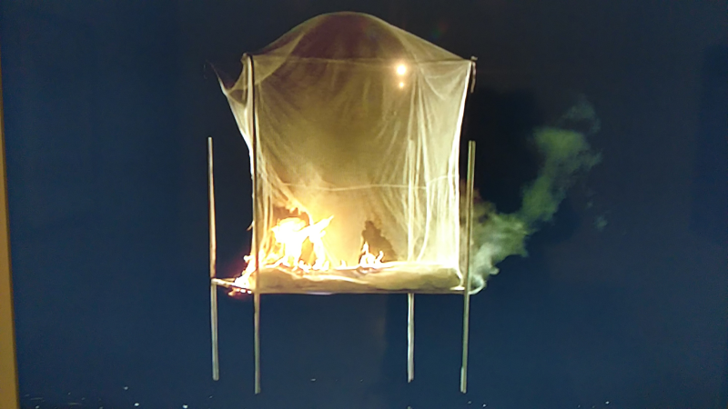

תבערה זו הזכירה לי ציור שעשיתי כשהייתי בטפול לפני שנים רבות בו ביטאתי את החוויה של הפחד מהשרפות שהיו בשדות הקבוץ. הנה לכם אמבט משותף.
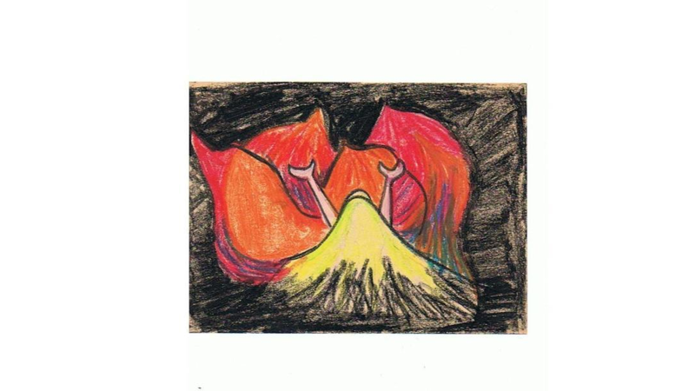
מפגש דומה היה לי עם היצירה של אדוה דרורי שהיא גם מטפלת באמנות וגם היא גדלה בקבוץ בעמק.
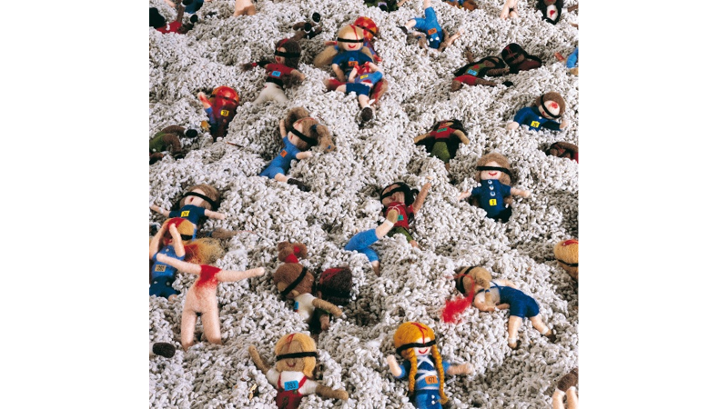
לכל אחד מהילדים שריטה מדממת במקום כלשהו בגופו. ברור שהיתה כאן פגיעה גופנית/ מינית?
לאחר מכן, אדווה דרורי הזמינה אותי להשתתף ברב-שיח על תערוכה חדשה שלה (כיוון שנודע לה שהתייחסתי בספרי האוטוביוגרפי למיצג שלה בתערוכה 'לינה משותפת' לפני כעשר שנים, שהיה לה הד חזק בצבור הישראלי.) בתערוכה החדשה שלה במיצג 'נומי עמק' יש מיטת תינוק עם בובת שפן, אין יד אנושית הורית וגם אין תינוק. זו היתה גם חווית העזובה שלי בילדותי. לספרי האוטוביוגרפי קראתי: 'נומה עמק' (נצר 2012ב).
אז נזכרתי בצילום שצילמתי לפני שנים רבות מאד, של בובה שראיתי מושלכת בין גרוטאות. זיהיתי בתדהמה את המוטיב המשותף לבובה הפגועה והנטושה ההיא, שגם השכחה שלי נטשה וזנחה אותה מחדש, לבין הבובות הנטושות של דרורי. אדוה היא המרפא הפצוע וגם אני. ואנחנו באמבט המשותף.
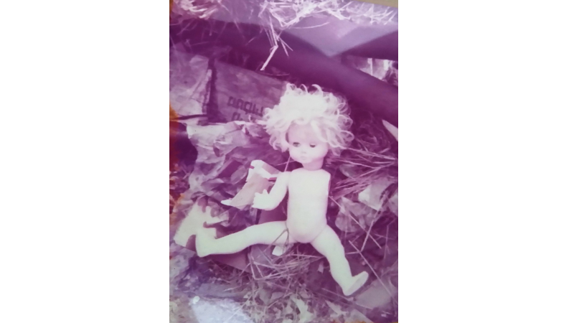
התערוכה של דרורי קרויה 'צבע אדום' ( נצר 2013ג). עבודת מרשימה היא של ילדה פגועה – שימו לב לדם הנוזל ממנה, בשמלה לבנה שוכבת על לוע שחור.
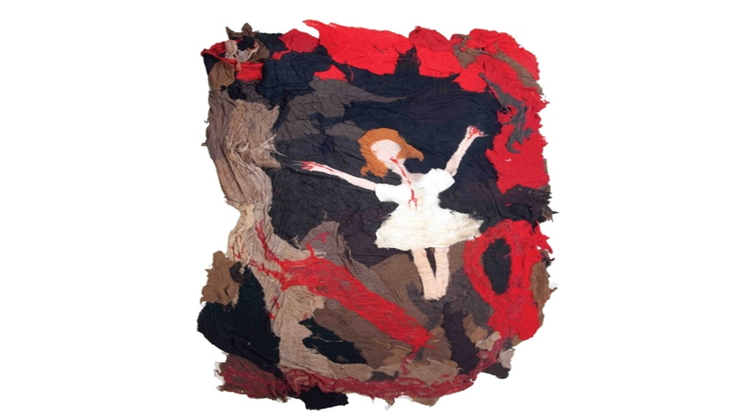
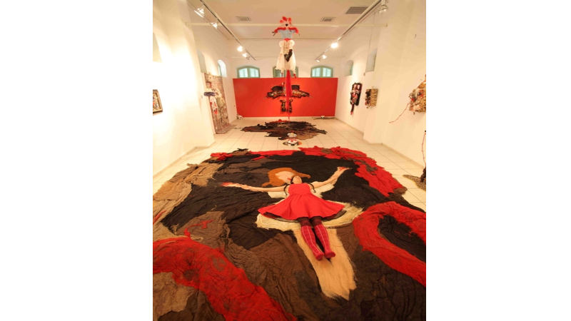

במופע-מיצג האמנית עצמה בבגדים אדומים שוכבת על הילדה, כמזדהה עם היבלעותה בלוע האפל של האם המתה-השחורה, לוע הזכרונות המאיימים, כשהיא נשכבת וקמה שוב ושוב. כמשחזרת את חווית העבר של ההבלעות אבל גם כמי שמסוגלת לבחור לצאת מתוכו. בעבודות יצירה חשוב לזהות כשיש אופציה של תיקון וריפוי של העבר הטראומטי. בדרך כלל זהו אקט אקטיבי. פרסאוס שעוקף את ראשה של מדוזה הוא הצד האקטיבי שבנפש שמצליח להשתלט על האימה המאבנת שמדוזה מקרינה, שהיא פרי האונס שעברה.
חלק ניכר מעבודותיה של דרורי הן מיצג שהיא עצמה פועלת במרכזו, ומיצג יכול להתקיים רק לעיני קהל. עניין זה מדגיש את חשיבות הקהל הצופה בעבודותיה בכלל. הצופה בתערוכה, במיצג ובקולנוע, הוא המכיל, האמפתי, שמאשר את קיום היצירה ואת היוצר. היצירה מתממשת בתוך מבט הצופים שמאפשרים אותה. הצופה הוא גם כומר הווידוי של היצירה והוא גם המפרש את היצירה ובכל אלה הוא מהוה מטפל ליצירה (נצר 2013: 42) . ביצירות שעוסקות בפגיעה ובטראומה בולט תפקיד הצופה גם כעד. בספר 'עדות' כותבים הפסיכיאטר דורי לאוב וחוקרת הספרות שושנה פלמן על חשיבות העדות לטראומה, על תחינת העדות להישמע, על ההכרח של העד להעיד כדי למנוע את מחיקת המותקף. העדות היא קימום נוכחותם של העדים, קיומם ממחיקה לנוכחות והשבת המנושל מהחיים לחיים. הם גם מדברים על הגנות-נגד של העד השומע כנגד טראומטיזציה משנית, ועל "משבר העדות" של שומעי העדות (פלמן ולאוב. 2008). שומעי העדות בתהליך הטיפולי הם המטפלים.
במקרה של טראומות ופגיעות מיניות, הצופים במיצג, כמו המטפלים, הם גם במקום ההורים שלא היו. האמנית חייבת את המבטים של הצופים כפיצוי על העדרו של המבט השומר של האם את הילדה הנטושה.

אבל יכולה להיות בעיתיות במיצגים כאלה. מרינה אברמוביץ באחד המיצגים מזמינה צופים לפגוע בה פיזית וכך מממשת מזוכיזם שאין בו שום ריפוי אלא ההפך, מיצג זה נראה כשיחזור של טרואמה שעברה.
גם מטופלים פגועים מאד יכולים לגרור אותנו מבלי שנבין איך זה קורה, לפגוע בהם מבלי שנרצה, כשיחזור טרואמה.
נחזור למיצג של דרורי. אני קראתי לו כפה אדומה.
העבודה המרכזית בתערוכה שהבטנו בו היא כמו וגינה פתוחה בתוך מעשה האונס. משטח גדול של צבע שחור שבמרכזו דמות לבנה שוכבת ששערה הפרוע אדום וגם מסביב העבודה יש כתמי אודם. פס שהוא כמו שריטה אדומה עובר מפיה אל הטבור. צבע אדום מרוח על קצות אצבעותיה של הילדה, שנראות כמו צפורני הזאב. בעיני זו כפה אדומה שנבלעה על ידי הזאב כמי שעדיין בלועה בתוך חווית האונס. שרוטה, פצועה, כמו מתה, וידיה פרושות לצדדים, ושתי כפות רגליה זו על זו, בתנוחת צלובה.
כאן סכנת ההבלעות על ידי החור השחור של הזכרון הקיים או הנשכח, על ידי הזאב, האם הרעה הפנימית של כוחות ההרס – אם שלא עזרה לילדה המותקפת, הופכת אם פנימית רעה. הבלעות כזו מוליכה לתוקפנות עצמית, הפרעות אכילה, תרדמת נפשית. זו הפנמת הדרמה בין התוקפן והקורבן, כוחות המוות נגד כוחות החיים בנפש. לכן צריך מאבק נגד הזאב הטורף. באגדה כפה אדומה מזעיקה עזרה, זה הצד האקטיבי הגברי שבה.
ואז נזכרתי בשיר שלי על כפה אדומה. באמת, אני לא יודעת מניין שירים כאלה הגיחו. השיר מגיב לטענה שכפה אדומה היא המפתה את הזאב/הגבר על ידי הבגד האדום.

כפה אדומה
אֲנִי הַיַּלְדָּה שֶׁאֵין לָהּ שֵׁם.
הָאַגָּדָה חָבְשָׁה לְרֹאשִׁי כִּפָּה אֲדֻמָּה
כְּדֵי שֶׁאֵצֵא
לַיַּעַר לְפַתּוֹת זְאֵבִים.

אֲנִי הַשִּׂמְלָה הָאֲדֻמָּה.
אֲנִי הָאַגָּסִים הַצְּהֻבִּים
שֶׁאָבִיא לְסַבְתָּא הַתְּמִימָה.
אֲנִי הַיַּלְדָּה הַנְּטוּשָׁה.

אֲנִי הַכָּחֹל הַמִּתְבּוֹנֵן שֶׁל הַשָּׁמַיִם.
הַיָּרֹק הַמִּתְרוֹנֵן שֶׁל הַיַּעַר הָרַע.
פַּרְוָה חוּמָה שֶׁל זְאֵב רָעֵב

עַיִן פְּעוּרָה
אֹזֶן לְטוּשָׁה
הַפֶּה הַנּוֹרָא (נצר רות. אשה – שירים ורישומים. 2003: 96)

הקישור בין כפה אדומה לזאב כיחסי גבר-אשה מופיע גם בציור של פמלה לוי, כשמתחת לרקמה יש קטע ציור של כאוס אפור ואדום (מתוך תערוכה במוזיאון תל-אביב. דצמבר 2017)
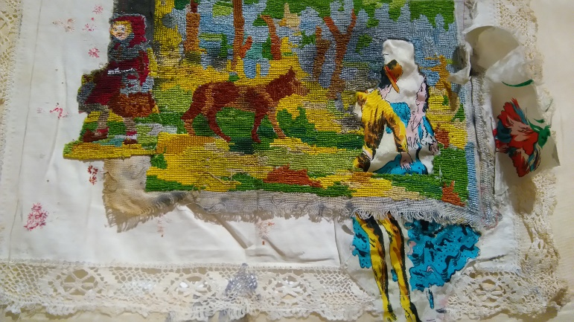

עבודת המיצג של פסי אודם-דם על הבגד הלבן מזכירה את שלגיה - את טיפת דם על השלג כשאמה רקמה. כשבהמשך שלגיה נרדפת על ידי המכשפה הרעה כדי להמית אותה.
הילדה הנבלעת לובשת בגד לבן כמו בגדי הלבן של אדוה דרורי בחלק מהמיצגים. וכמו הכלה-בתולה-תמימה ששמלתה מאדימה לפתע מדם הזאב שיטרוף אותה. כאן אני נזכרת בשיר נוסף שלי:
כַּלָּה
הִיא תּוֹפֶרֶת לְעַצְמָהּ שִׂמְלַת כַּלָּה
סָטֶן מֶשִׁי, שִׁיפוֹן שָׁקוּף, עִטּוּרֵי תַּחֲרָה –
שִׂמְלַת כַּלָּה לְבָנָה צְחוֹרָה

הִיא תּוֹפֶרֶת בִּשְׁקִידָה
רוֹקֶמֶת מוֹסִיפָה
פְּרָחִים זְעִירִים בָּאִמְרָה

בַּלַּיְלָה הִיא מִתְעוֹרֶרֶת
זֵעָה קָרָה שׁוֹטֶפֶת אֶת מִצְחָהּ
הַפְּרָחִים הַזְּעִירִים תָּפְחוּ
הֶאֱדִימוּ, דָּם נוֹזֵל
הִתְפַּשֵּׁט עַל הַשִּׂמְלָה (נצר רות. אשה – שירים ורישומים 2003: 44)

שני השירים האלה, שנראים פוסט-טראומטים, אינם נובעים מהביוגרפיה שלי. המשורר נתן וסרמן טוען שארועים ביוגרפיים המשתקפים בכתיבה הם היוצאים מן הכלל: "כתיבה טובה איננה המשך של הכותב, אלא דווקא, לא פעם עומדת בניגוד לו. כתיבה אמיתית הנה כזו שמצליחה להינתק מן האישיות ולא לשקף אותה" ( וסרמן 2014: 145). נראה כי שירים אלה הם אישור ללא מודע הנשי המשותף שמעלה אותן אסוציאציות בנשים שונות. הלא-מודע המשותף, הקולקטיבי, גם הוא אמבט אלכימי שכולנו טובלים בו.
בעבודות של דרורי ריבוי בדים. מודגשת חשיבות הבד הרך כחיק אמהי והתפירה היא כמעשה של תיקון. השמיכה היא עור חדש במקום שאין עור. בעבודה שנתבונן בה עכשיו האמנית שוכבת עטופה בשמיכה. השמיכה כאן היא שמיכה אמהית רכה עוטפת. אם קודם היא שכבה בחיק החור השחור של האם הרעה, הרי כאן היא שוכבת בחיק האם הטובה. זו האם האלמנטרית החסרה שמיוצרת כאן. האם שפעמים כה רבות מתעלמת מהפגיעה המינית של הבת מוחלפת בעטיפת שמיכה מגוננת כמו רחם אוהב. זו האם הטובה דיה הפנימית שמאפשרת לתהליך הריפוי להתרחש. זה המקום הבטוח שלה.
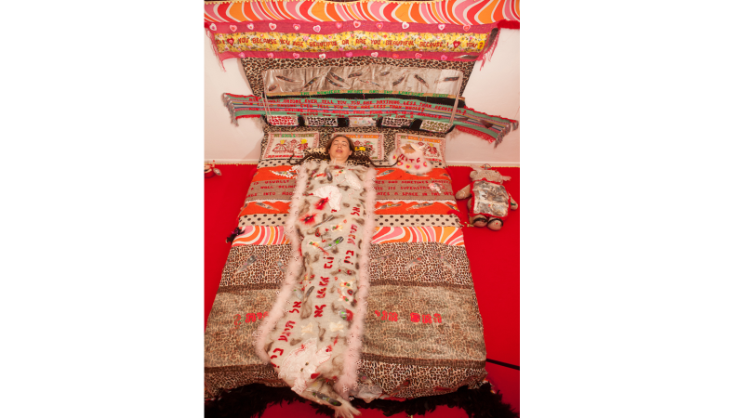
הטראומה יוצרת התקפה על החיבורים של הנפש. הטרפיה היא חבור מחדש. התפירה מסמלת את החיבורים. העיסוק הרב בהכנת אריגים ותפירה מתקשר עם אלות הגורל ביוון העתיקה שהן אלות שטוות, אורגות וחותכות את חוט החיים. העיסוק הנשי באריגה ותפירה משיב לאשה הקורבן את השליטה על הטוויה של גורל חייה.
תקון דומה לנערה הפגועה, דרך תפירה נראה בעבודה, שקרויה הגר, של פמלה לוי. הבדים שתפורים אל היצירה יוצרים תפירת חיבורי תיקון נשיים להגר המגורשת.
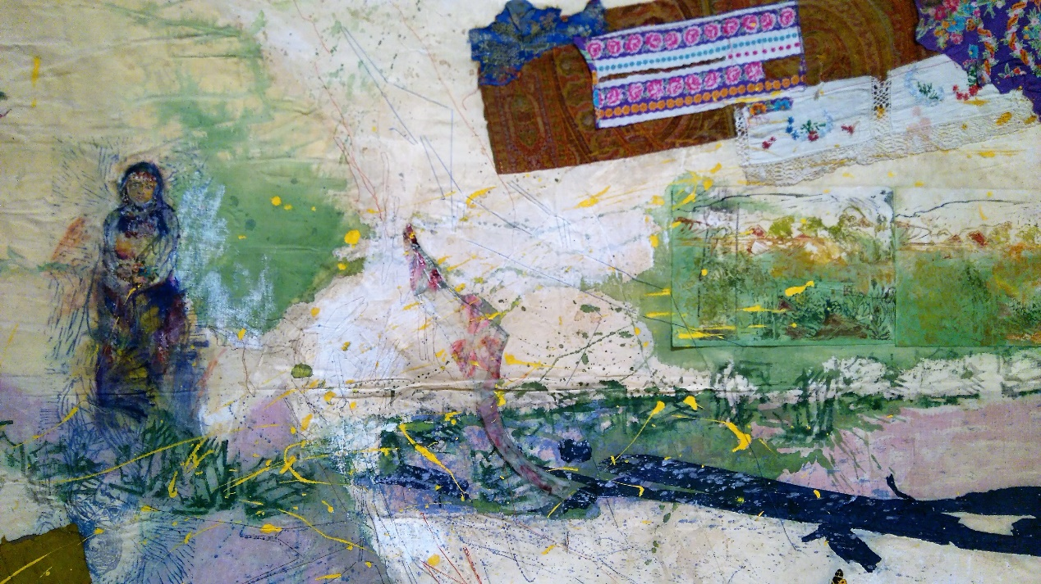
הטרפיה נועדה לאשש את האמונה ביכולתה של האם הפנימית בתוכנו לתקן את הפגיעות בנפש. כמטפלים, חשוב שנביא אתנו את האמונה בתיקון. המטרה של הטיפול שהמטופל יחווה את האם המכילה בתוכו ולא רק אצל המטפל/ת. כאן זה קורה.
אני מזכירה שאדוה היא גם מטפלת באמנות בעצמה, היא המטופלת וגם המטפלת של עצמה.
הדמיון בין מערכת היחסים הטיפולית ליחסים ביננו ליצירת אמנות מקבל אישור בספרו של חוקר התרבות רולאן בארת (1980). הוא מבחין בין שני אופני מבט על צילומים: המבט המתבונן המרוחק של הצופה ביצירה – ה'סטודיום', והמבט הרגשי, שהוא מכנה 'פונקטום', שבו עולה משהו מהתמונה ופוצע אותי, המתבונן. הפונקטום הוא מה שפוצע את המטפל במפגש עם המטופל, והוא גם מה שפוגש את הפצע של המטפל, והוא חלק מארכיטיפ המרפא הפצוע. ואנחנו שואלים את עצמנו, של מי הפצע הזה לעזאזל?
היציאה מהאמבט האלכימי של מעורבות עם המטופל היא מעבר מקִרבה למרחק, שמאפשרת לעבור מתחושת הפצע (של הפונקטום) אל התבוננות (של סטודיום) בו, כדי לארגן ולהתמיר את משמעות החוויה, מחומרי גלם של ביתא לחומרי אלפא מעובדים שניתנים לחשיבה, לתמלול, לתובנה ולהטמעה (במונחים של ביון ).
הדיסוציאציה שמנתקת את האדם לעצמו היא גם דיסוציאציה בציר האני ועצמי. הטפול מיועד לחדש את הקשר ביניהם. ליצירה יש כוח ריפוי כי היא מעלה חומרים מהמעמקים שהוכחשו, מעמקי העצמי. עצם המפגש עם חומרי עומק היא ריפוי של הנתק.
במבט יונגיאני הפגיעה הטראומטית ניתנת לשיקום מתוך האמונה שקיימות הגנות ראשוניות שהן הגנות העצמי, לפי דונלד קלשד (Kalsched 2000). הגנות אלה שומרות על גרעין העצמי שאינו נפגע למרות הטראומה, ובו פוטנציאל ההחלמה, שהמרפא הפנימי, אותו מרפא פצוע עליו דברנו קודם, מאפשר לו להרפא.
על היצירה המרפאת
אמן האוונגרד ג'וזף בויס האמין כי ליצירת האמנות תפקיד שמאני, לשנות, לרפא ולתקן את העולם. קל וחומר, שיש לה תפקיד בריפוי היחיד. המיתוס מספר על פרסאוס שערף את ראשה המאיים של מדוזה, שעברה אונס על ידי פוסיידון. ואז בקע מאשה הערוף הסוס המכונף פגסוס. שכשפגסוס נחת על הר הליקון במקום שנגעה רגלו בקע מעיין המשוררים. כך פגסוס מאפשר את פריצת מעיין היצירה, שהיא אחת מדרכי הריפוי לטראומה ולטראומת האונס שמדוזה עצמה עברה, בכלל זה.
ראינו עבודות של אמניות שמרפאות את פצע הפגיעה שלהן ביצירה.
ארטמיסיה ג'נטילסקי, ציירת מתקופת הבארוק, ציירה את יהודית שהרגה את הולפורנס (שהיה אויב של היהודים והיא נחשבת גיבורה. ספור שמופיע בספרות החיצונית לתנך.), ופניו הם פני אגוסטינו טאסי, המורה שלה לציור שאנס אותה. כך בטאה את הזעם ומשאלת הנקמה. (אלמוג 2012: 14). איך המטפל, שהמטופל מראה לו ציור כזה, מרגיש מול נקם אלים כזה? האם הוא יכול להכיל אותו, לקבל אותו ללא שיפוט? הזעם האלים של המטופלת יכול לצאת גם נגדו.
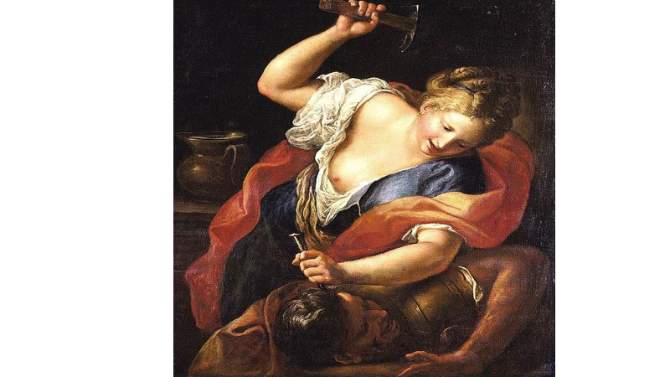
יצירת ריפוי כזו היא יצירתה של האמנית הצרפתיה ניקי דה סנט פאל, שנאנסה על ידי אביה בגיל 11, וננטשה על ידי אמה, עברה התמוטטות עצבים בשנות העשרים לחייה, וביצירתה בנתה דמויות נשיות ענקיות ערומות שנכנסים לתוכן כדי להוולד מתוכן מחדש, ובכך יצרה עבור עצמה שחזור של האלה-אם הגדולה, תחליף לאם הנעדרת. באחד הפסלים אנשים נכנסים לבטן האשה דרך הוגינה הענקית הפעורה שלה. בתוך הווגינה שוררת אווירה פסיכודלית; אנשים מתכרבלים שם ויוצאים בתחושת התחדשות. הווגינה שבעקבות אונס עלולה להחוות כמקום טראומטי ובזוי נהיית ביצירתה למקור עוצמה, חיים ולידה מחדש. בפסל השני – זו דמות הקיסרית ב'טארוט' שהיא הפכה לפסל שהוא גם מבנה בית שהיא גרה בתוכו, בתוך האם הגדולה.
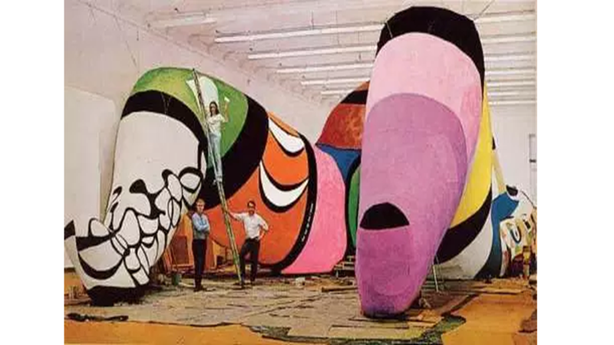

אגון שילה – בתחילת המאה העשרים, מרבה לצייר אוננות גלויה. האם עבר התעללות מינית?

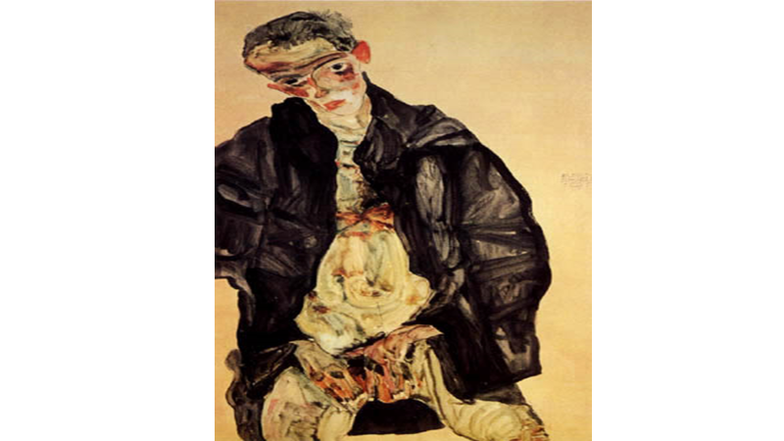
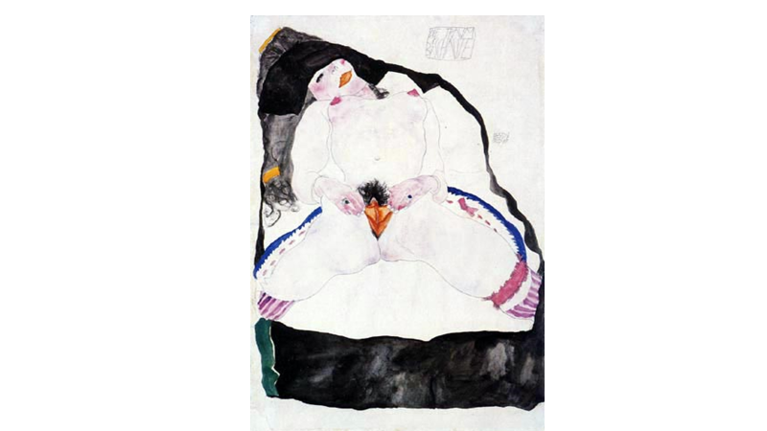
אין אישור לכך בחומרי הביוגרפיה שלו. יש הרגשה שאובססית הרישום העצמי ביחד עם אובססית הערום ואובססית האוננות, שעל גבול הפורנוגרפיה, מבטאים חרדה קיומית, חרדת סרוס וחרדת איוּן. יש דגש על אזור הערווה ולעתים אף יש כתם אדום מבעד לשער הערווה. לעתים התחושה היא של אבר המין כפצע קיומי. נראה שציורי האוננות הם לא רק ביטוי לחרדות אלא גם מאבק נגדן, כעין ריטואל של גרוש שדים, והם גם הצהרה על הפוטנציאל המיני שלו ועל עצם קיומו (נצר 2017).

המטפל נוכח היצירה של המטופל

תגובת המטפל המוקסם מהיצירתיות של המטופל מעודדת את היצירתיות של המטופל, והיא כעין מבט האדרה של האם כלפי הילד-מטופל, שרואה את הניצוץ המאדיר של האם.
היצירה של המטופל עונה לעתים גם לצרכי היצירה של המטפלים, שלא פעם ראיתי שזנחו, למרבה הצער, את היצירה שלהם וקבלו את הספוק היצירתי מהיצירה של המטופל. במקרים אלה על המטפל להיות מודע לאפשרות של היקסמות יתרה שלו מהיצירתיות של המטופל:
בסרט 'אקווס', הפסיכיאטר רואה בטרוף של הנער הפסיכוטי אוטנטיות יצירתית, וחרות מינית אקסטטית - שהוא עצמו לא מרשה לעצמו ולכן הוא מוקסם מהנער המטופל. הוא חושש שאם יקח מהנער את הטרוף הנער ייעשה בנלי ובלי האוטנטיות שלו. אבל אז, הידידה שהוא משוחח איתה, שמתפקדת בסרט כממלאת מקום של מדריכה, אומרת לו, אבל הילד סובל! תעזור לו! אנחנו רואים שמה שעלול לקרות במצבים כאלה הוא שהחומרים הארכיטיפיים, היצריים, הקמאיים והיצירתיים בנפש המטופל הפגוע ילהיבו את המטפל ואז הוא ישכח את המחויבות הבסיסית של האמפתיה לסבלו של המטופל (נצר 2013ב).
הכרחי בעיני שמטפל יבטא באופן כלשהו את העוצמות שהוא פוגש במטופלים, ועוברים בתוכו: או בהדרכה, או בכתיבה לעצמו על המטופל או ביצירה, על מנת שהחומרים לא יהפכו לחומרים רעילים כלפי עצמו והמטופל אלא יעברו דרכו הלאה, בתהליכי ניקוז, עיבוד וטרנספורמציה.
מה מלמדים אותנו המיתוסים על התמודדות עם פגיעה מינית ואונס
חטיפת ואונס נשים היו מקובלים מאוד כדגם של כוחנות של הרומאים כלפי הנשים. המנהג הרווח ברומא לחטוף ולאנוס נשים יוחס במיתוס לאלים וכך הגברים יכלו לפטור עצמם מאחריות ( קלאסו 1999: 134). מתוך 250 ספורי מטמורפוזות של אובידיוס, חמשים מהם מתארים אונס של נשים. נשים אלה, כתוצאה או כהגנה מפני האונס, נהפכו לצמחים או חיות. מהפכים אלה של נערה לצמח או חיה מסמלים את ההגנות הרגרסיביות הדיסוציאטיביות שמתרחשות בטראומת האונס, כשנשים מגינות על עצמן מפני התפוררות האישיות על ידי התנתקות מרגשות ונסיגה לקיום פרימיטיבי מנותק, וגטטיבי-אינסטינקטיבי קיומי בלבד (להיות חיה או צמח). האשה מתנתקת מזכרונה ומרגשותיה כדי לשרוד.
המיתוס מספר שאחרי שאיו הפכה לפרה, הרה הקנאית שולחת אחריה זבוב שעוקץ אותה ללא הרף עד אבדן השפיות. הזבוב הרודפני הוא כמו רדיפת האירניות, אלות הנקם, אחר החוטאים; רדיפה נקמנית של יסורי נפש. להבנתי, עקיצות הזבוב הטורדני המוליך את איו לאובדן שפיות מסמל מחשבות אובססיביות, מחשבות רדיפה, ענישה עצמית, והתקפי זכרון פוסט-טראומטיים שבאים אחרי האונס. הגבר הרודפני מתחלף אפוא בקומפלקס טראומה רודפני. אנו רואים עד כמה כבר בראשית ההסטוריה הנשים חסרות אונים וקורבנות של אונס.
אונס הנשים השכיח כל כך במציאות ובמיתוסים, והאופן הסתמי והאגבי בו מתוארים ספורים אלה במיתולוגיה, אטמו את לב האנושות מלהזדעק. בולטת העובדה שבספורי האונס המרובים במיתולוגיה היוונית אין עמדה מוסרית של המספר כלפי הארוע, והאונס מתואר כספור ולא כעוול שיש להעניש עליו.
בסיפור המיתולוגי היווני על התחרות בין אתנה לאָרָכְנֶה על איכות האריגה, האלה אתנה קורעת את מעשה האריגה של ארכְנה, שהעזה להתחרות בה. ארכנה תיארה באריגה שלה את סיפור הניצול המיני של האֵלים את תומתן של נערות יפות. אתנה, שמזדהה עם העמדה הפטריארכלית הכוחנית, מענישה את ארכנה על חוצפתה להתחרות בה, וכך סותמת את פיה של מי שמעזה למחות נגד האונס הגברי.
במקרא מתוארים שלושה מעשי אונס: של דינה, של תמר, והחמוּר בהם של הפילגש בגבעה: בספר שופטים יט מסופר שאדם מוציא את פילגשו אל המון המבצע בה אונס קבוצתי. הצדקת אלימות ואף אלימות מינית כלפי נשים מופיעה בתלמוד: "כל מה שאדם רוצה לעשות באשתו עושה. משל לבשר הבא מבית הטבח. רצה לאוכלו במלח – אוכלו, צלי-אוכלו, שלוּק – אוכלו (נדרים כ', מסכת כלה, ע 51).
פרוש הדבר שגם בלא מודע קולקטיבי של המטפל, במשך שנים רבות, כמו שקרה לפרויד, קיימת היתה מראש עמדת התרבות שמובן מאליו שנשים נאנסות ואין שומע. אולי אפילו הוא לא ממש קלט את העוול הרב תרבותי הזה.
חשוב גם שכמטפלים לא נביא אתנו רק את חוסר האונים של האשה המותקפת, כפי שמשקפים המיתוסים האלה, אלא נביא את הזעזוע והמחאה. וגם נלמד ממיתוסים אחרים דרכי התמודדות נכונים יותר. ואמנם, בניגוד לספורי האונס האגביים שבמיתולוגיה היוונית קיימים בה גם מיתוסים שמראים לנו דרכי ההתמודדות אקטיביים עם האונס: מיתוס יווני מספר על טראוס שהיה נשוי לפרוקנֶה וחשק באחותה פילומלה. הוא סיפר לפילומלה שאחותה מתה, כפה עליה נשואים שקריים ואנס אותה. פילומלה גילתה שאחותה חיה ואיימה לגלות ברבים את מעשה הנבלה. כדי למנוע זאת, כרת טראוס את לשונה של פילומלה וכלא אותה. אבל רוחה לא נשברה. בסבלנות אין קץ ארגה פילומלה שטיח ובו ספור קורותיה וכל העוולות שעולל בה טראוס. שפחה הביאה את השטיח לאחותה פרוקנה וזו פענחה את הארועים הנוראים שנארגו בשטיח והחליטה לנקום בבעלה. היא הורגת את בנה בן החמש מבשלת את בשרו ומגישה אותו לטראוס. כשגילתה לו מה אכל הוא הסתער עליה ורצה להרוג את שתי האחיות, אלא שהאלים הפכו את שתי הנשים לציפורים. המיתוס מראה כיצד הגבר כורת את הלשון שהיא זכות הדיבור של האשה. זו דרכו של הפטריארכט שגזל את הקול הנשי. כמו בבת הים הקטנה, עליה לוותר על קולה כדי להנשא לנסיך. והיא לא מצליחה. איזו זוגיות זו ללא דבור?
דוגמא: ציורים של אשה שמתארת את האלם שנגזר עליה, הקושי לבטא את מצוקתה, והכורח לצעוק אותו.
הטיפול משיב לנפגעת את קולה.
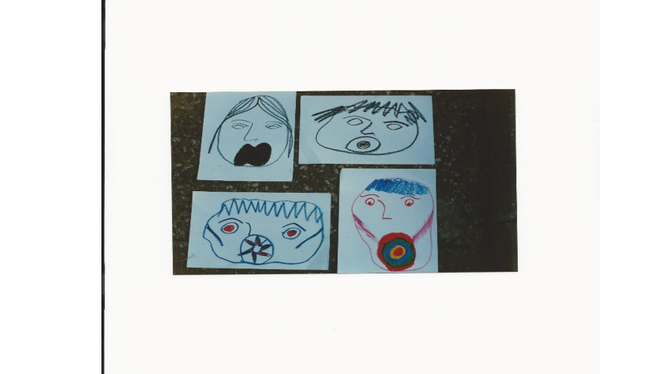
המיתוס מראה את הדרך הנשית לשמור את האמת הפנימית, לא להתכחש לה. כשפילומלה ארגה שטיח ובו ספור קורותיה – אריגת הספור – היא הפכה את הארוע לביטוי ולספור (כמו שמתרחש בטיפול נפשי). כשהיא מספרת אודות האונס היא קוראת להצלתה ושחרור מהכלא. אריגת הספור המסופר לאחותה פרוקנה מאפשרת לשמר את התקשורת ביניהן, לשמר אחוות נשים, וגם להביא לנקם. הבעיה היא שהנקמה האכזרית הזו היא הזדהות עם הדרך הגברית האכזרית, וכשהיא ממיתה את הילד שלה היא ממיתה את הילד הפנימי בנפשה. במבט סמלי, לא רק שהיסוד הגבר האלים המופנם אנס את פילומלה וכרת את לשונה (מצב בו אשה מאבדת את היכולת לבטא את עצמה. הכרתי אשה שדיברה בלחש כתוצאה מהשתקתה כל ילדותה) חלק אחר בתוכה (אחותה) גם נאנס על ידי הזעם האלים שהשתלט עליה והמית בה את הרגש האנושי. האשה כאן קורבן כפול, וכך האונס משחזר עצמו שוב כלפי עצמה והעולם. ההצלה של הפיכה לצפורים היא הצלה דיסוציאטיבית נסית שמתרחשת כאשר המציאות עדיין לא מאפשרת לאשה שחרור מציאותי. לעוף פרושו לעתים גם לברוח לפנטזיה, לברוח מהמציאות. המיתוס הזה מתאר את ההרס המתמשך בנפש האשה-הקורבן של האונס הגברי. אפילו המיתוס הקדום לא מצליח לייסד כאן מיתוס חדש של שחרור אמיתי ונכון. אמנם נקמה מעניקה ספוק והיא עונה לצרכים רבים של קימום האגו מתחושת חוסר הישע, שהיא אחד התוצרים הקשים של האונס וההשפלה המתמשכת, אבל היא משאירה את הנוקם לכוד במערכת כוחות הרוע-הצל , כשהקורבן הופך לתוקפן, ללא תהליכי טרנספורמציה וריפוי ממשיים.

מיתוס יווני חשוב על אונס ותוצאותיו הוא על מדוזה שהיתה כוהנת יפהפיה במקדש אתנה. פוסיידון חשק במדוזה ואנס אותה. בחברה היוונית אשה שנאנסה לא היתה ראויה להנשא, וגם לא יכלה להמשיך לכהן ככוהנת אתנה. בגירסה אחרת, מן הסתם גירסת המספר הגברי, היא פיתתה אותו ואז אנס אותה ( מוכר לכם? כבר כשאדם קיבל את התפוח מחוה הוא אמר - האשה פיתתני). מקובל היה אז, כמו ברוב הדורות, שאשה שנאנסה נחשבה האשמה ונענשה. לכן אתנה שזועמת על האונס מענישה את מדוזה (במקום את פוסיידון) בכך שהיא הופכת אותה למפלצת עם ראש נחשים, שמאבנת את המביט בה. נראה שבעונש הזה הענישה התרבות הפטריארכלית את האשה על כך שיש לה כוח על הגבר ביופיה ובכוח המשיכה שלה. עונש נוסף קבלה מדוזה כשהורחקה אל אי וכל אימת שמישהו ניסה להתקרב אל בית מגוריה, גדר האבנים שסביב ביתה היתה מתגבהת. אפשר להתבונן בספור זה כמבטא את התהליך שעוברת אשה נאנסת ביחסה אל עצמה; היא חווה עצמה מפלצתית ומקוללת והיא מתרחקת מחברת גברים, שונאת אותם ומקרינה כלפיהם שנאה שמרחיקה אותם. היא מבודדת עצמה בהגנות של חומה מתגבהת של הימנעות והסתגרות ומשנאתה לגברים היא מקרינה איבה ממיתה כלפיהם. אולי זו הסיבה שבציור של קאראוואג'יו את מדוזה, היא נראית מאוימת ומבועתת בעצמה.
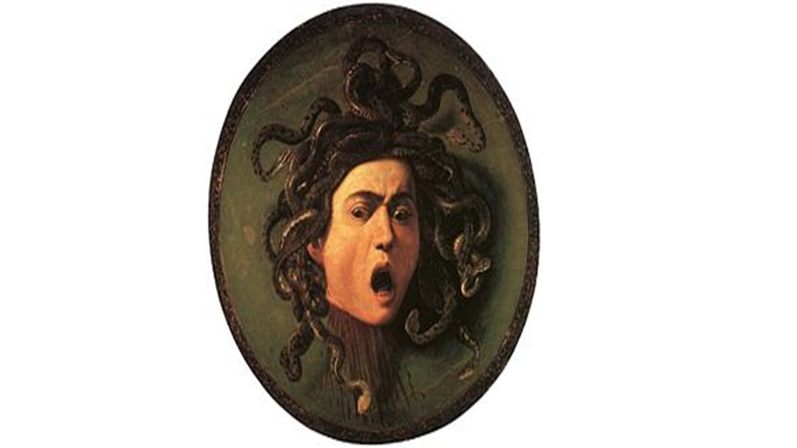
אולי גם משום שהיא רואה את תגובת האימה של אנשים מפניה. ספור זה מאפשר לנו להבין שנשים שנראות כ'מכשפות' תוקפניות ושתלטניות פעמים רבות מבטאות כך את האימה והסבל שלהן, שהוא תוצר של אלימות ואונס. כמטפלים הכרחי, אף כי קשה, לגייס אמפתיה לנשים פגועות עם הגנות תוקפניות כאלה, במיוחד כשהן מופנות כלפינו.
המשך הספור הוא מאבקו של פרסאוס במדוזה. הוא עורף את ראשה ואז בוקע הסוס המכונף פגסוס מתוכה. מתואר כאן הריפוי של מדוזה מראש הנחשים, היסוד המפלצתי שהשתלט עליה. פרוש הדבר שאם נביט במיתוס מנקודת המבט של מדוזה, הרי שפרסאוס הוא הצד הגברי שבה, או האגו הלוחם, שבאמצעותו היא מתמודדת עם טראומת האונס הנוראה .
מי שמביט ישירות בראשה המבעית של מדוזה מתאבן. כמו שאשת לוט מתאבנת כשהביטה על מהפכת סדום. האיסור להביט על הנורא מכל מסמל מצבי טראומה שאסור להביט בהם ישירות. גם למטפל קשה להביט ישירות בתאורים קשים של אונס. תגובת הדיסוציאציה היא הנסיון לא לחוות ולהיהרס לגמרי.
לכן פרסאוס קיבל מאתנה את המגן שהוא מראה, כדי שדרכו יביט במדוזה, ולא ישירות, וכך יהרוג אותה. הסוס המכונף פגסוס שבוקע מעריפת ראשה של מדוזה, מסמל את הקשר המחודש שלה לגוף, קשר שבדרך כלל נפגע במנגנון הדיסוציאציה הנגרם על ידי טראומה. הסוס מסמל כאן את ריפוי הגוף (חיות תמיד מסמלות הבט גופני), שהתאבן בעת ההתקפה עליו, ששב לגופניותו (לוין. 1999: 78).

משמעות המבט העקיף בטראומה, כמו מבט עקיף דרך המגן של אתנה, חשובה מאד בטרפיה של אלה שעוברים אביוז טראומטי כזה או אחר וטראומה בכלל, במצבי פוסטראומה. כאמור, המבט הישיר גורם דיסוציאציה. לכן גם בטפול עצמו צריך לגשת בזהירות ובעקיפין כי המפגש המחודש עם הטראומה יכול להיות טרואמטיזציה מחודשת ולא ריפוי. המפגש העקיף הנכון הוא דרך סמלים, שמתבטאים בחלומות, ספורי מיתוס ואגדה על התמודדות עם טראומה, או יצירות אמנות. כמו שהראיתי ביצירות של ניקי דה סטאל.
חוקר התרבות ארנסט קסירר כותב: "אין האדם יכול עוד לעמוד במישרין מול הממשות; למעשה, אינו יכול לראותה פנים-אל פנים. דומה שהממשות הטבעית פוחתת כל אימת שהפעילות הסמלית של האדם עולה" (קסירר 1972: 40). היצירה מתבטאת בסמלים. ריפוי של הטראומה הוא בהשבת היכולת לסימבוליזציה אשר נפגעת בטראומה.
הצופה הסקרן והמבועת נוכח עבודותיה העוצמתיות של אדוה דרורי רוצה לפענח – מה היה שם. מה הספור של האמנית? על איזה ארועים קשים בילדותה היא מספרת לנו. מנקודת מבט של הפסיכולוג המטפל – חשוב לזהות בדיוק מה ארע. אבל גם כאן יש לכבד את היכולת ואת האפשרות של המטופל לגעת באמת בחוויה עצמה. לעתים יש ללכת סחור סחור מסביב. לעתים לא הביט לאחור ולא לראות בדיוק מה היה, כדי לא להפוך לנציב מלח. ולעתים, כמו במקרה של דרורי, לא להביט ישירות בדבר עצמו, אלא להביט ולפגוש את הארוע הקריטי דרך המגן של אתנה, שבה משתקף הדבר. יצירות אמנות שנובעות מחוויה טראומטית הן השתקפות הארוע במגן של אתנה. הן מתארות את החוויה באופן סמלי, ובו בזמן מגינות על האדם מפניה.
יצירת סרטים תעודיים היא דרך מצוינת לגשת מבעד עדשת המצלמה, כמו מבעד המגן של אתנה, לחוויה הטראומטית. דוגמא היא הסרט התיעודי 'רדוף' של מנחם רוט שחוזר לקהילה החרדית כדי להתעמת בעזרת המצלמה, עם מי שאנס אותו בילדותו.
בסרט 'וולס עם באשיר' – ארי פולמן מנסה לשחזר את הטראומה של ארועי טבח סברה ושתילה שהיה עד להם במלחמת לבנון ונמחקו מזכרונו. הם נמחקו כי כמו המראה של מדוזה הם איבנו את הזכרון. כדי להגיע בדרך עקיפה אל הזכרון, הסרט מסתייע באנימציה ואינו תעודי, וכך מייצר הרחקה מהחוויה הישירה. הכל מתחיל מחלום פוסטראומטי של חבר שלו, שכתוצאה ממנו פולמן עצמו חולם חלום על המלחמה אבל אין לו מושג על מה החלום ואם הוא חלום משחזר עובדות או סמלי. ואז הוא מתחיל בתהליך של תחקור של חברים. והתייעצות עם מטפלים. רק בסוף הסרט כשהוא מגיע לזכרון של הטבח, וכבר מסוגל להתעמת עם החוויה הנוראה, רואים את שחזור הטבח שמתחיל באנימציה ובדקות האחרות של הסרט הופכת לתיעוד ממשי של מה שהיה שם.

אסיים בשירים שכתבתי על האשה הפגועה:
תני לנו
אחר כך הם צעקו:
תני לנו עוד!
שערך! עיניך!
עצמותיך!

הם בכו.
משכו בבגדיה
ידיה
עורה.

היא נפוגה -
העגור
הפנימי ביותר
מתח צוארו, נתר
והמריא הרחק

*

מי יעציב לשמועתך
חללים חללים
נקבים נקבים
אין מגן אין שומע אין קם
לשמועתך - יד על פה יד על אזן
יד על זה רק לא זה.

(העגור הפנימי העף הרחק הוא ההמראה הדיסוציאטיבית)

כתבתי על כך במפורט בפרק ראשון בספרי 'הקולנוע מטפל בנו' 2013.
מכאן גם יובן הדכאון של רביקוביץ.
'האשה של אלף הקולות'. תערוכה בגלריה האוניברסיטאית. אוניברסיטת תל-אביב 2011.
מקורות אלמוג רות. 2012. אשה בגן. זמורה ביתן. בארת רולאן .1980 מחשבות על הצילום. כתר. גולדברג, ברברה. 1993. הדבר הנורא הזה הקרוי אהבה. תרגום: משה דור וגיורא לשם. כרמל. גל זיוה. 2017. שברים נאספים לשירה. הוצאת יואב איתמר. הרכבי חדוה. 1985. אני רוצָה רק להגיד לךְ. ספרית פועלים הרמן ג'ודית לואיס. 1994. טראומה והחלמה. תרגום עתליה זילבר. עם-עובד. וסרמן נתן. 2014. שחור וכוכב. מסע בעקבות אלזה לסקר שילר. כרמל. זלדה. 2014. צפור אחוזת קסם. כתר. יונג, קרל גוסטב. 1993, זכרונות מחשבות חלומות. תרגום מיכה אנקורי. רמות. כהנא ברוך. 2010. שבירה ותיקון. דניאל מס. לאינג רולנד. 1977. הטירוף שפיות הדעת והמשפחה. תרגום אליה זהר. צ'ריקובר. לוין פטר. 1999. להעיר את הנמר – מרפאים את הטראומה. תרגום אהובה גסנר ושלה מאיר. נצר, רות. 1987. ירוק ויטראג'. אלף. רות נצר. 2003. אשה שירים ורישומים. כרמל. נצר, רות. 2004. מסע אל העצמי – אלכימיית הנפש – סמלים ומיתוסים. מודן. נצר, רות. 2009. השלם ושברו. כרמל. נצר רות. 2012. יחסי מטפל-מטופל בגישה יונגיאנית - "להעמיק חדור מתחת לשטח העור" אתר פסיכולוגיה עברית http://www.hebpsy.net/articles.asp?id=2836 נצר רות. 2012ב. ההתחלה – נומה עמק. אוטוביוגרפיה משפחתית. כרמל. נצר רות. 2013. הקולנוע מטפל בנו. רסלינג. נצר רות. 2013ב. יחסי מטפל-מטופל בסרט 'אקווס' . אתר פסיכולוגיה עברית www.hebpsy.net/articles.asp?id=2963 נצר רות. 2013ג על התערוכה 'ילדה צבע אדום!' של אדוה דרורי. אתר בין המלים. גליון 8 http://www.smkb.ac.il/arts-therapy/beyn-hamilim8/artical/ben-hamilim8-red-color-gir נצר רות. 2015. הגוף היחיד. ספרא. נצר רות. מבט פסיכולוגי ויונגיאני בתערוכה של אגון שילה http://www.smkb.ac.il/arts-therapy/beyn-hamilim13/artical/ben-hamilim13-ruth כתב עת 'בין המלים' 2017. גליון 13. צ'סלב מילוש. [1994] 2017. דין וחשבון. מתוך : על גדת נהר. תרגום דוד וינפלד. הארץ. 19.5.17. פלמן שושנה, לאוב דורי. 2008. עדות. משבר העדים בספרות בפסיכואנליזה ובהיסטוריה. תרגום דפנה רז. רסלינג. קאלאסו רוברטו. 1999. נישואי קדמוס והרמוניה. תרגום אלון אלטרס. מחברות לספרות. קטנאך אן. 2005. תרפיה במשחק עם ילדים שעברו התעללות. תרגום: אמנון כץ. הוצאת אח. קסירר ארנסט. 1972. מסה על האדם. תרגום יהודה לנדא ורפאל עמית עם עובד. רביקוביץ דליה. 1967. אהבת תפוח הזהב. ספרית פועלים . Jung Carl Gustav .1980. Psychology of the Transference. Bollingen Series, C.W. 16. N.Y. Princeton University. Kalsched Donald. 2000. The Inner World of Trauma. Routledge.

